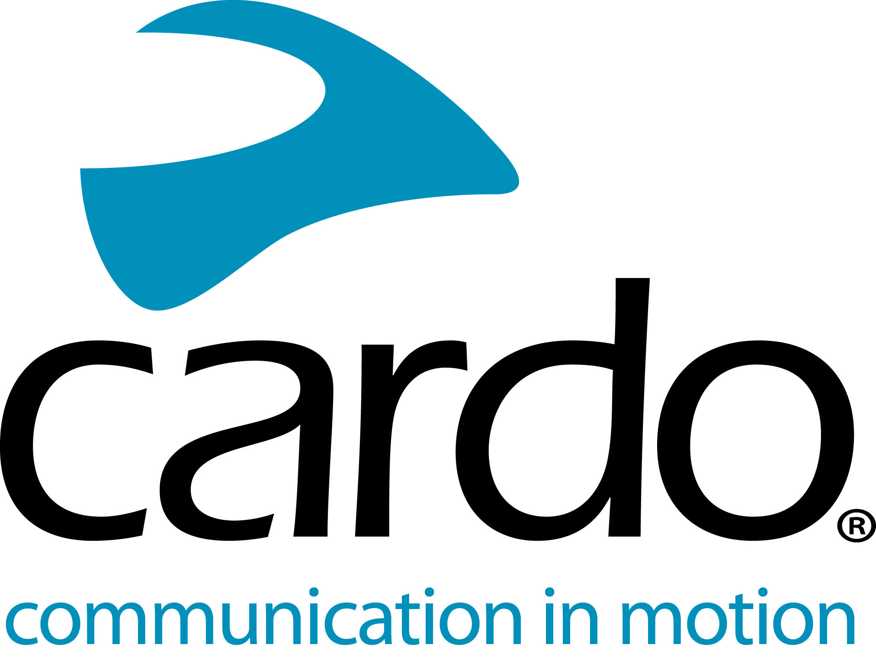

Presentación de la #CardoFam: La leyenda del off road, Chris Birch
El ocho veces Campeón de enduro de Nueva Zelanda, en tres ocasiones ganador de la Roof of África, competidor regular en muchos grandes eventos de enduro del mundo y siete veces en el podio finalista de la Red Bull Romaniacs, es justo decir que para muchos pilotos, Chris Birch no necesita Introducción.
Además de tener una amplia experiencia de pilotaje, la base de Chris como ingeniero mecánico le da la habilidad para descomponer la física de pilotar a trozos de fácil comprensión, haciendo que sus escuelas de pilotaje off road sean populares en todo el mundo. Es en estas escuelas es donde usa Cardo Systems para ayudar a comunicarse con sus alumnos.
La fiable conectividad Dynamic Mesh Communication permite que se conecten hasta 15 pilotos a la vez y la funcionalidad de "configurar y olvidarse" del sistema significa que Chris puede hacer exactamente eso. Además, debido a la conexión de malla, los pilotos pueden cambiar y cambian de posición todo lo que quieran, sin que se pierda la conectividad - esencial en un día de off road.
Él explica: “Las unidades Cardo me impresionaron desde el primer día. Tan pronto como los encendí, simplemente funcionaron. Lo que realmente me gustó fue el hecho de que no había problemas con la conexión y reconexión una vez que se habían emparejado. Simplemente los encendemos y montamos.
“Cuando uso el coaching de las unidades Cardo, puedo dar retroalimentación instantánea a mis alumnos. Esto les permite progresar notablemente más rápido y con más seguridad. Debido a que el Cardo es simple de usar y estable, se ponen al día sin causar distracción”.
No es solo entrenamiento cuando Chris usa la unidad PACKTALK Bold de Cardo Systems, su hija de siete años también es una gran fanática.
“Lo uso todo el tiempo ahora, ya sea para entrenar, viajar con amigos o con mi familia. Tener la capacidad de comunicarse clara y fácilmente mientras se pilota hace que las cosas sean mucho más seguras y mucho más divertidas.
“Poder hablar con mi hija Zoe mientras montaba ha cambiado el juego. Es bastante nueva en montar y poder hablar con papá le ha dado un gran impulso de confianza. Ahora podemos ir juntos a lugares que nunca hubiéramos podido hacer antes. Escucharla reír y jugar mientras montamos es increíble. Ahora quiere andar más en su moto y no andará sin el Cardo ".
Cuando no está enseñando o montando con su hija, Chris sale con sus amigos. El alcance de las unidades PACKTALK Bold es de hasta 1600 metros en perfectas condiciones, lo que significa que todos pueden conducir a su propio ritmo y seguir conectados.
“Estar todos unidos y poder comunicarnos fácilmente hace que todo el viaje fluya mejor que cuando no usamos las unidades. Significa que no tenemos que parar para vernos y cuando llegamos a la ciudad ya hemos decidido a dónde vamos a almorzar ".
Puedes encontrar a Chris en Instagram, Facebook y YouTube, y obtener más información sobre su entrenamiento off road visitando www.chrisbirch.co.nz.
Únete a los comentarios y al #CardoFam en Facebook, Twitter e Instagram.
Sobre Cardo
Cardo Systems se especializa en el diseño, desarrollo, fabricación y venta de sistemas de comunicación inalámbricos con tecnología de última generación para los motociclistas. Desde su inicio en 2004, Cardo ha sido pionera en la gran mayoría de las innovaciones para los sistemas de comunicación de motocicletas Bluetooth. Los productos de la compañía, ahora disponibles en más de 100 países, son los dispositivos de comunicación líderes en el mundo para la industria de motocicletas.

